Studi Kebutuhan Hotmix di Provinsi Lampung

Frans Hasiholan Tanjung1)
Rahayu Sulistyorini2)
Dwi Herianto3)

Abstract
This study was conducted to assess about the increase of hotmix requirement that is required for National and Provincial highway projects in Lampung Province in the year of 2014 and 2015 as well as the estimated requirement for the next three years. From the analysis and graphs show that the need for a hot mix road projects of national and provincial roads in the province of Lampung is still to be fulfilled by the availability of hot mix in AMP . For 2015 showed an increasing demand hotmix maximum time span exceeding 5 months AMP production capacity on average per month. The results of the analysis predicted increase hotmix in 2018 experienced a considerable difference between the need and availability of hot mix and amounted to 2 times as much and AMP provided feared not being able to meet the demand of maximum hotmix.

Keywords: Hotmix, Asphalt Mixing Plant (AMP), National Road Projects, Provincial Road Projects

Abstrak
Penelitian ini dilakukan untuk mengkaji tentang peningkatan kebutuhan hotmix yang dibutuhkan untuk proyek jalan nasional dan proyek jalan provinsi di Provinsi Lampung pada tahun 2014 dan 2015 serta perkiraan kebutuhan 3 tahun ke depan. Dari hasil analisa dan grafik menunjukkan bahwa kebutuhan hotmix untuk proyek jalan nasional dan jalan provinsi di Provinsi Lampung masih dapat terpenuhi dengan ketersediaan hotmix di AMP. Untuk tahun 2015 menunjukkan terjadinya peningkatan permintaan hotmix maksimum pada rentang waktu 5 bulan terakhir yang melebihi kapasitas produksi AMP rata-rata per bulannya. Hasil analisa prediksi peningkatan hotmix pada tahun 2018 mengalami selisih yang cukup jauh antara kebutuhan dan ketersediaan hotmix yang mencapai 2 kali lipatnya dan AMP yang tersedia dikhawatirkan tidak mampu untuk memenuhi permintaan hotmix maksimum.
Kata kunci: Hotmix, Asphalt Mixing Plant (AMP), Kapasitas Produksi, Proyek Jalan Nasional, Proyek Jalan Provinsi

PENDAHULUAN
Di Provinsi Lampung ketersediaan material penyusun konstruksi jalan juga belum terdeteksi apakah mencukupi atau tidak. Ditambah lagi dengan Waktu untuk proses pengadaan barang atau jasa di lingkungan pemerintah menjadi kendala tersendiri dalam pelaksanaan pembangunan, tidak hanya di Provinsi Lampung, namun juga di Indonesia. Karena waktu untuk bekerja panitia lelang berdasarkan hari kerja, bukan berdasarkan hari kalender. Sehingga waktu untuk pelaksanaan lelang/tender bisa lebih panjang. Selain itu proses mulai dari penyusunan anggaran hingga start pelaksanaan fisik bisa memakan waktu hingga 1 (satu) tahun. Proses pelaksanaan proyek yang hampir bersamaan juga menyebabkan peningkatan kebutuhan material penyusunan jalan dalam satu rentang waktu yang sama. Hal ini menyebabkan kesulitan baik dalam persiapan maupun pelaksanaan. Sementara banyak program infrastruktur jalan dan jembatan hampir dilaksanakan secara serentak baik jalan kabupaten/kota, jalan provinsi, jalan nasional maupun rencana pembangunan jalan tol di Provinsi Lampung.
Mencermati hal ini maka penulis melakukan kajian studi mengenai analisis kebutuhan aspal panas/hotmix di Provinsi Lampung yang selama ini belum pernah dilakukan. Dengan adanya studi ini diharapkan dapat terindikasi berapa sebenarnya kebutuhan aspal panas real di lapangan pada proyek jalan tahun 2015 dan perkiraan beberapa tahun ke depan yang disebabkan bertambahnya pekerjaan proyek jalan baik itu pembangunan jalan baru maupun rehabilitasi jalan yang sudah ada meningkat setiap tahunnya.

- TINJAUAN PUSTAKA
2.1. Klasifikasi Jalan Umum
2.1.1. Klasifikasi Menurut Fungsi Pada Sistem Jaringan Jalan
2.1.1.1 Sistem Jaringan Jalan Primer
Sistem jaringan jalan primer terdiri dari jalan arteri primer, jalan kolektor primer, jalan lokal primer, dan jalan lingkungan primer, dimana disusun berdasarkan rencana tata ruang dan pelayanan distribusi barang dan jasa untuk pengembangan semua wilayah di tingkat nasional, dengan menghubungkan semua simpul jasa distribusi yang berwujud pusat-pusat kegiatan .

2.1.1.2 Sistem Jaringan Jalan Sekunder
Sistem jaringan jalan sekunder disusun berdasarkan rencana tata ruang wilayah kabupaten/kota dan pelayanan distribusi barang dan jasa untuk masyarakat di dalam kawasan perkotaan yang menghubungkan secara menerus kawasan yang mempunyai fungsi primer, fungsi sekunder kesatu, fungsi sekunder kedua, fungsi sekunder ketiga, dan seterusnya sampai ke persil.

2.2.1 Klasifikasi Menurut Status Jalan
Berdasarkan PP No. 34 tahun 2006 Pasal 25 sampai 30, jaringan jalan yang diklasifikasikan menurut statusnya dibedakan menjadi 5 (lima) jenis, yaitu Jalan Nasional, Jalan Provinsi, Jalan Kabupaten, Jalan Kota dan Jalan Desa.

2.2.Perkerasan Jalan
2.2.1.Perkerasan Lentur (Flexible Pavement)
Perkerasan ini umumnya terdiri atas tiga lapis yaitu lapisan tanah dasar (subgrade), lapisan pondasi bawah (sub-base), lapis pondasi (base) dan lapisan penutup (surface).
2.2.2. Perkerasan Kaku (Rigid Pavement)
Bagian dari perkerasan kaku terdiri dari : tanah dasar (subgrade), lapisan pondasi bawah (sub-base), lapisan beton B-0 (blinding concrete/beton lantai kerja), lapisan pelat beton (concrete slab), dan lapisan aspal agregat/aspal pasir yang bisa ada bisa tidak. (Purwadi, 2008)

2.3. Lapisan Aspal Beton
Lapisan aspal beton adalah suatu lapisan pada konstruksi jalan raya, yang terdiri dari campuran aspal keras dan agregat yang bergradasi menerus, dicampur, dihampar dan dipadatkan dalam keadaan panas pada suhu tertentu. (Sukirman, 1999). Lapis yang terdiri dari campuran aspal keras (AC) dan agregat yang mempunyai gradasi menerus dicampur, dihampar, dan dipadatkan pada suhuh tertentu. Lapis ini digunakan sebagai lapis permukaan struktural dan lapis pondasi, (Asphalt Concrete Base/Asphalt Treated Base).

2.4. Konstruksi Perkerasan Lentur
Konstruksi perkerasan lentur (flexible pavement) adalah perkerasan yang menggunakan aspal sebagai bahan pengikat. Lapisan-lapisan perkerasannya bersifat memikul dan menyebabkan beban lalu lintas tanah dasar . Suatu struktur perkerasan lentur biasanya terdiri atas beberapa lapisan bahan, dimana setiap lapisan akan menerima beban dari lapisan diatasnya, meneruskan dan menyebarkan beban tersebut ke lapisan dibawahnya.

2.4.1 Komponen Perkerasan Lentur
Komponen perkerasan lentur terdiri atas tanah dasar (sub grade), lapis pondasi bawah (sub base course), lapis pondasi (base course) dan lapis permukaan (surface course).

2.4.2 Jenis -Jenis Lapis Permukaan (Surface Course)
Jenis – jenis lapis permukaan antara lain Lapis Aspal Beton (Laston), Lapis Penetrasi Makadam (Lapen), Lapis Asbuton Campuran Dingin (LASBUTAG), Hot Rolled Asphalt (HRA), Laburan Aspal (Buras), Laburan Batu Satu Lapis (BURTU), Laburan Batu Dua Lapis (BURDA), Lapis Aspal Beton Pondasi Atas (LASTON ATAS), Lapis Aspal Beton Pondasi Bawah (LASTON BAWAH), Lapis Tipis Aspal Beton (Lastaston), Lapis Tipis Aspal Pasir (LATASIR) dan Aspal Makadam.

2.5. Bahan Penyusun Konstruksi Perkerasan Jalan
Bahan-bahan penyusun lapisan aspal beton berisi agregat kasar, agregat halus, aspal, filler.

2.5.1 Agregat
2.5.1.1 Agregat Kasar
Agregat kasar adalah jenis batuan yang tertahan di saringan 4,75 mm (No. 4), atau sama dengan saringan ASTM No. 8. Fungsi agregat kasar adalah memberi kekuatan pada campuran, tingginya kandungan agregat kasar selain memperkecil biaya, tetapi juga meningkatkan tahanan gesek lapis perkerasan.

2.5.1.2 Agregat Halus
Agregat halus yaitu batuan yang lolos saringan No. 8 (2,36 mm) dan tertahan pada saringan No. 200 (0,075 mm). Fungsi utama agregat halus memberikan stabilitas dan mengurangi deformasi permanen dari campuran melalui interlocking dan gesekan antar partikel.
2.5.2 Aspal
Aspal adalah bahan alam dengan komponen kimia utama hidrokarbon, hasil explorasi dengan warna hitam bersifat plastis hingga cair, tidak larut dalam larutan asam encer dan alkali atau air tapi larut sebagai besar dalam aether, CS2, bensol dan chloroform. Aspal pada lapis keras jalan berfungsi sebagai bahan ikat antar agregat untuk membentuk suatu campuran yang kompak, sehingga akan memberikan kekuatan yang lebih besar dari kekuatan agregat. Jenis-jenis aspal buatan hasil penyulingan minyak bumi terdiri dari aspal keras (Asphalt Cement), Aspal cair (Cut Back Asphalt) dan Aspal Emulsi.

2.5.3 Filler
Filler dapat berfungsi untuk mengurangi jumlah rongga dalam campuran, namun demikian jumlah filler harus dibatasi pada suatu batas yang menguntungkan. Terlampau tinggi kadar filler cenderung menyebabkan campuran menjadi getas dan akibatnya akan mudah retak akibat beban lalu lintas, pada sisi lain kadar filler yang terlampau rendah menyebabkan campuran menjadi lembek pada temperatur yang relatif tinggi.

2.6 Asphalt Mixing Plant (AMP)
Asphalt mixing plant/AMP (unit produksi campuran beraspal) adalah seperangkat peralatan mekanik dan elektronik dimana agregat dipanaskan, dikeringkan dan dicampur dengan aspal untuk menghasilkan campuran beraspal panas yang memenuhi persyaratan tertentu. AMP dapat terletak di lokasi yang permanen atau berpindah dari satu tempat ke tempat lain. Apabila ditinjau dari jenis cara memproduksi campuran beraspal dan kelengkapannya, ada beberapa jenis AMP, yaitu: AMP jenis takaran (batch plant), AMP jenis drum pencampur (drum mix), AMP jenis menerus (continuous plant).(Manual Pekerjaan Campuran Beraspal 1)

2.7 Pola Pengadaan Barang/Jasa di Indonesia
Waktu untuk proses pengadaan barang atau jasa di lingkungan pemerintah menjadi kendala tersendiri dalam pelaksanaan pembangunan di Indonesia. Karena waktu untuk bekerja panitia lelang berdasarkan hari kerja, bukan berdasarkan hari kalender. Sehingga waktu untuk pelaksanaan lelang/tender bisa lebih panjang. Selain itu proses mulai dari penyusunan anggaran hingga start pelaksanaan fisik bisa memakan waktu hingga 1 (satu) tahun.
Penyelenggaran pengadaan barang/jasa di lingkungan pemerintah hanya berada dalam satu payung hukum, yang terbaru adalah Perpres 4 Tahun 2015 Tentang Perubahan Keempat Atas Perpres Nomor 52 Tahun 2010 tentang Pengadaan Barang atau Jasa Pemerintah, dan itu berlaku untuk semua jenis proyek. Lain halnya pengadaan barang/jasa akibat bencana, untuk masalah itu memiliki payung hukum yang berbeda. Proyek infrastruktur jalan tidak bisa disamakan dengan proyek-proyek yang lainnya. Perlu ada payung hukum sendiri yang mengatur pelaksanaan proyek menjadi lebih singkat.

- METODE PENELITIAN
Data primer, sekunder, survey dan wawancara yang telah dikumpulkan kemudian diolah untuk mendapatkan hasil data yang diinginkan yaitu : Grafik kebutuhan hotmix tahun 2014 dan tahun 2015 serta perkiraan beberapa tahun ke depan, diagram total paket pekerjaan proyek jalan di Provinsi Lampung tahun 2014 dan tahun 2015, grafik ketersediaan hotmix di AMP beberapa tahun ke depan, gambaran pola pelelangan tahun 2014 dan tahun 2015, gambaran pola pelaksanaan pekerjaan divisi 6 (perkerasan aspal), analisa kebutuhan dan ketersediaan hotmix di Provinsi Lampung. Pada tahap perhitungan data, mungkin terdapat beberapa data yang kurang karena keterbatasan peneliti untuk permohonan izin mendapatkan data tersebut. Dalam hal ini peneliti menggunakan teknik sampling dan analisa harga satuan serta data-data dan asumsi-asumsi lainnya yang mendukung untuk hasil dari tujuan penelitian ini. Pada tahap analisa data, peneliti diharapkan menganalisa semua data yang ada untuk mendapatkan tingkat kemampuan dan kesiapan daerah dalam penyelenggaraan jaringan jalan dengan ketersediaan dan kebutuhan Proyek Konstruksi Jalan Dinas Pekerjaan Umum Provinsi Lampung yang dalam hal ini adalah aspal panas/hotmix dan dapat memberikan rekomendasi kepada pemerintah daerah dalam mengoptimalkan persediaan aspal panas/hotmix yang ada dalam penyelenggaraan jaringan jalan daerah.

- HASIL DAN PEMBAHASAN
4.1 Hasil Pengumpulan Data Sistem Jaringan Jalan di Provinsi Lampung
  - 1. Sketsa Jaringan Jalan Nasional
Sketsa jaringan Jalan Nasional Provinsi Lampung ini terdiri atas 7 lintas, yaitu : Lintas Timur, Lintas Tengah, Lintas Dalam Kota, Lintas Barat, Feeder Timur-Tengah, Feeder Tengah-Barat, Feeder Tengah-Metro-Sukadana.

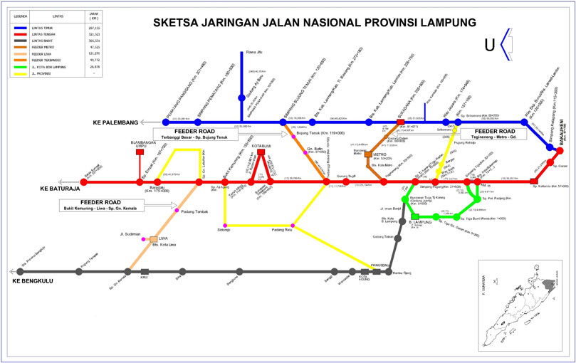
Gambar 1. Sketsa Jaringan Jalan Nasional.

4.1.2. Jaringan Jalan Primer Menurut Funsginya Sebagai Jalan Arteri (JAP) dan Jalan Kolektor-1(JKP-1)(SK. Kementrian PU 2015)
Total panjang jaringan jalan nasional di provinsi Lampung pada tahun 2012 sepanjang 1.159,57 km, pada tahun 2013 sepanjang 1.159,57 km. Berdasarkan Keputusan Menteri Pekerjaan Umum dan Perumahan Rakyat Republik Indonesia Nomor : 248/KPTS/M/2015 tentang Penetapan Ruas Jalan Dalam Jaringan Jalan Primer Menurut Fungsinya Sebagai Jalan Arteri (JAP) dan Jalan Kolektor-1 (JKP-1) Menteri Pekerjaan Umum dan Perumahan Rakyat, Provinsi Lampung untuk skala nasional Provinsi di Indonesia memiliki panjang ruas jalan 1.292,21 km yang terdiri 471,19 km Jalan Arteri Primer (JAP) dan 821,11 km Jalan Kolektor Primer -1 (JKP-1). Panjang total ruas jalan Provinsi Lampung dibagi menjadi 63 ruas jalan yang letaknya tersebar di seluruh Provinsi Lampung.

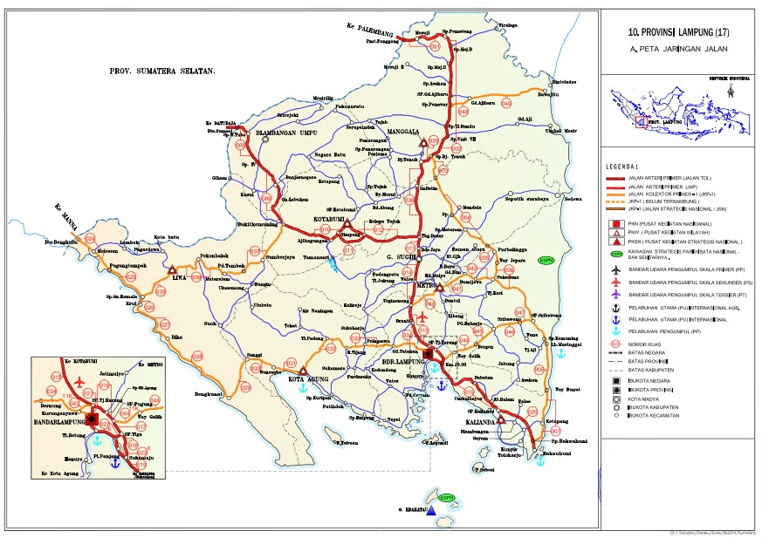
Gambar 2. Peta Ruas JAP dan JAP-1 Provinsi Lampung Tahun 2015.

4.2. Hasil Pengumpulan Data Proyek Jalan di Provinsi Lampung
Hasil pengumpulan data proyek jalan di Provinsi Lampung terdiri dari proyek jalan nasional yang bersumber dari anggaran APBN Kementrian Pekerjaan Umum dan jalan provinsi yang bersumber dari APBD Dinas Pekerjaan Umum Provinsi Lampung. Pada penelitian ini, data proyek jalan yang dikumpulkan dibatasi hanya untuk data proyek jalan nasional dan jalan provinsi di Provinsi Lampung tahun anggaran 2014 dan 2015.

4.2.1. Proyek Jalan Nasional
Untuk proyek Jalan Nasional Tahun Anggaran 2014, wilayah 1 (satu) terdiri dari 19 (sembilan belas) paket pekerjaan fisik dan wilayah 2 (dua) terdiri dari 23 (dua puluh tiga) paket pekerjaan fisik Jalan Nasional Provinsi Lampung.Sedangkan untuk proyek Jalan Nasional Tahun Anggaran 2015, wilayah 1 (satu) terdiri dari 16 (enam belas) paket pekerjaan fisik dan wilayah 2 (dua) terdiri dari dua puluh (dua puluh) paket pekerjaan fisik Jalan Nasional Provinsi Lampung.

4.2.2. Proyek Jalan Provinsi
Proyek Pekerjaan Fisik Prasarana Jalan dan Jembatan Provinsi di Provinsi Lampung oleh Dinas Bina Marga Provinsi Lampung dibedakan menjadi 6 (enam) jenis pekerjaan fisik yaitu : Pembangunan Jalan Non – Link,Pembangunan Jembatan,Pembangunan Jalan ProvinsiRehabilitasi / Pemeliharaan JalanRehabilitasi / Pemeliharaan JembatanDrainase dan Gorong – Gorong.

Batasan masalah penelitian ini yang hanya terbatas pada kebutuhan aspal panas/hotmix proyek jalan nasional dan jalan provinsi saja, maka data yang dikumpulkan adalah data pembangunan jalan non – Link, pembangunan jalan provinsi dan rehabilitasi/pemeliharaan jalan Dinas Bina Marga Provinsi Lampung untuk tahun anggaran 2014 dan 2015 saja. Untuk tahun anggaran 2014, pembangunan jalan non – Link terdiri dari 73 (tujuh puluh tiga) paket pekerjaan, pembangunan jalan provinsi terdiri dari 47 (empat puluh tujuh) paket pekerjaan dan rehabilitasi/pemeliharaan jalan terdiri dari 34 (tiga puluh empat) paket pekerjaan fisik. Untuk tahun anggaran 2015, pembangunan jalan non – Link terdiri dari 37 (tiga puluh tujuh) paket pekerjaan, pembangunan jalan provinsi terdiri dari 61 (enam puluh satu) paket pekerjaan dan rehabilitasi/pemeliharaan jalan terdiri dari 52 (lima puluh dua) paket pekerjaan fisik.

Berdasarkan data pasar konstruksi proyek jalan Nasional dan Jalan Provinsi tahun 2014 dan tahun 2015 dapat dilihat nama pekerjaan, nilai kontrak pekerjaan, panjang pekerjaan serta lokasi pekerjaan pada proyek jalan provinsi dari masing-masing jenis pekerjaan proyek jalan di Provinsi Lampung. Selanjutnya data kontrak Volume Quantity Hotmix akhir masing-masing jenis pekerjaan di atas baik jalan Nasional maupun jalan provinsi, peneliti akan menjumlahkan dan meprediksi berapa kebutuhan hotmix maksimum pada proyek jalan di Provinsi Lampung tahun anggaran 2014 dan 2015 dan perkiraan beberapa tahun ke depan.

4.3. Pola Pengadaan dan Pelaksanaan Proyek Jalan di Provinsi Lampung
Hasil analisis data dokumen kontrak dari tiap proyek jalan tahun anggaran 2014 dan 2015 menunjukkan bahwa kecenderungan pemerintah mengadakan lelang suatu proyek konstruksi jalan adalah berdasarkan hari kerja antara pertengahan bulan Januari untuk pengumuman lelang dan pertengahan April untuk penandatanganan kontrak. Sedangkan waktu pelaksanaan pada tahun 2014 dan 2015 untuk pekerjaan fisik di Provinsi Lampung menunjukkan proses pembangunan infrastruktur jalan raya hotmix di Provinsi Lampung membutuhkan waktu sekitar 9 – 12 bulan dari awal pengadaan hingga selesai pelaksanaan di lapangan berdasarkan masa hari kerja dan harus selesai pada akhir tahun dari tahun pengadaan. Masa pelaksanaan di lapangan pun tidak selalu sesuai dengan hari kerja jika terjadi keterlambatan akibat permasalahan di lapangan.

Hasil analis data dokumen kontrak akhir pada kurva s tentang jadwal pelaksanaan pekerjaan divisi VI dari tiap proyek jalan menunjukkan pekerjaan hotmix yang dilaksanakan di lapangan oleh kontraktor mayoritas dilakukan pada pertengahan bulan kedua setelah masa penandatanganan kontrak hingga pertengahan bulan terakhir dari keseluruhan masa kerja. Pelaksanaan pekerjaan hotmix pun mayoritas juga dilakukan pada pertengahan Mei hingga November atau pada masa curah hujan rendah/musim kemarau.

4.4. Pemetaan Lokasi Asphalt Mixing Plant (AMP) di Provinsi Lampung

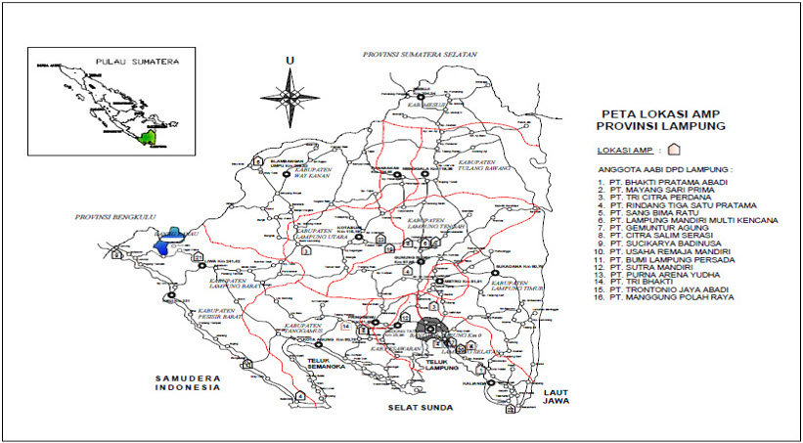
Gambar 3. Peta Lokasi Penyebaran AMP di Provinsi Lampung.

4.5. Pengolahan Data Kebutuhan Hotmix
Hasil pengolahan data total kebutuhan hotmix di Provinsi Lampung tahun anggaran 2014 adalah 324.152,15 ton. Proyek pekerjaan jalan nasional sebesar 175.067,03 ton dan untuk proyek pekerjaan jalan provinsi sebesar 149.085,12 ton. Dari jumlah tersebut, persentase proyek pekerjaan jalan nasional sekitar 57% dan proyek jalan provinsi sekitar 43% dari total kebutuhan hotmix proyek jalan tahun 2014. Persentase wilayah terbanyak adalah proyek pekerjaan jalan nasional wilayah 2 dengan persentase 32 % dari total kebutuhan hotmix tahun anggaran 2015.
Hasil pengolahan data total kebutuhan hotmix di Provinsi Lampung tahun anggaran 2015 adalah 505.479,01 ton. Proyek pekerjaan jalan nasional sebesar 246.849,69 ton dan untuk proyek pekerjaan jalan provinsi sebesar 258.629,32 ton. Dari jumlah tersebut, persentase proyek pekerjaan jalan nasional sekitar 57% dan proyek jalan provinsi sekitar 43% dari total kebutuhan hotmix proyek jalan tahun 2015. Persentase wilayah terbanyak adalah proyek pekerjaan pembangunan jalan provinsi dengan persentase 29 % dari total kebutuhan hotmix tahun anggaran 2015.

4.6. Analisa Data Kebutuhan dan Ketersediaan Hotmix
Dari hasil analisa untuk tahun 2014 produksi AMP di Provinsi Lampung masih seimbang dan dapat mencukupi kebutuhan proyek Jalan Nasional dan proyek Jalan Provinsi. Permintaan kebutuhan maksimum hotmix pada rentang waktu 5 bulan terakhir pun masih jauh di bawah kapasitas produksi AMP per bulannya. Sedangkan untuk tahun 2015 permintaan maksimum hotmix dalam 5 bulan terakhir untuk proyek Jalan Nasional dan Jalan Provinsi melampui kapasitas produksi AMP per bulannya. Perkiraan selisih kebutuhan hotmix terhadap ketersediaan di AMP ini sekitar 5.000 ton. Selisih ini tidak terlalu besar dan dapat teratasi dengan asumsi jika AMP meningkatkan jumlah kapasitas produksinya. Hal ini dapat terlihat pada pekerjaan jalan 2015 yang baru selesai akhir tahun ini tidak terdapat isu, laporan ataupun keluhan yang disampaikan oleh pelaksana dalam hal ini kontraktor terkait kelangkaan hotmix di AMP. Tetapi dalam penelitian ini belum termasuk proyek jalan kabupaten, sehingga mungkin dapat terjadi kelangkaan hotmix di tingkat kabupaten jika melihat perusahaan pemilik AMP mayoritas berpartisipasi juga dalam pembangunan jalan nasional dan jalan provinsi di Provinsi Lampung sebagai penyedia jasa / kontraktor.

Analisis kebutuhan hotmix 3 tahun ke depan dengan asumsi pada tahun 2014 dan 2015 mengalami peningkatan 30 % menghasilkan perkiraan kebutuhan akan hotmix pada tahun 2018 sebesar 1.053.716,52 ton. Jumlah yang besar ini belum termasuk dengan proyek jalan kabupaten yang tentunya juga mengalami peningkatan setiap tahunnya. Tahun 2018 diperkirakan AMP yang terdapat di Provinsi Lampung tidak dapat menampung permintaan akan hotmix untuk proyek jalan Nasional maupun proyek jalan Provinsi. Permintaan maksimum per bulan pada tahun 2018 diperkirakan sekitar 158.057,48 ton dalam 5 bulan terakhir. Perkiraan selisih antara permintaan maksimum per bulan tahun 2018 dengan ketersediaan di AMP sekitar 95.057,48. Gap yang jauh ini jika ditambahkan dengan proyek jalan kabupaten tentunya akan menjadi permasalahan dalam pembangunan infrastruktur jalan ke depannya.Hasil analisa dalam penelitian ini lebih menitikberatkan pada kemampuan produksi AMP di Provinsi Lampung sebagai produsen hotmix untuk mengatasi permasalahan kekurangan akan hotmix pada tahun 2018. Hasil survey dan wawancara yang telah dianalisa terkait pola pengadaan proyek jalan dapat dikatakan sulit untuk menitikberatkan untuk mengubah pola pelelangan yang telah dilakukan. Pengadaan tender proyek jalan sendiri hanya dapat dilakukan jika dana dan administrasi sudah siap dan telah disahkan oleh pemerintah pusat untuk tender proyek Jalan Nasional dan pemerintah daerah untuk tender proyek jalan provinsi.

5. KESIMPULAN
Dari hasil analisis didapat total kebutuhan hotmix di Provinsi Lampung pada dua tahun terakhir mengalami peningkatan 30 persen yaitu pada tahun anggaran 2014 adalah sebesar 324.152,15 ton dan pada tahun anggaran 2015 adalah sebesar 505.479 ton. Hasil analisis menunjukkan bahwa keseimbangan antara kebutuhan di lapangan dan ketersediaan di Provinsi Lampung untuk tahun 2014 masih seimbang dan pada tahun 2015 terjadi peningkatan permintaan hotmix maksimum pada rentang waktu 5 bulan terakhir yang melebihi kapasitas produksi AMP rata – rata per bulannya. Terjadi selisih yang cukup jauh antara kebutuhan dan ketersediaan hotmix yang mencapai 2 kali lipatnya dan AMP yang tersedia tidak mampu untuk mencukupi kebutuhan pada tahun 2018.

Unit Asphalt Mixing Plant (AMP) di Provinsi Lampung sebenarnya dapat mencukupi kebutuhan hotmix di Provinsi Lampung pada tahun 2018 untuk asumsi produksi per tahunnya. Pola pelaksanaan pekerjaan hotmix yang selalu dilaksanakan pada 6 bulan terakhir dalam hitungan kalender kerja membuat terjadinya permintaan hotmix maksimum per bulan yang melebihi kapasitas produksi di AMP per bulannya. Hal ini yang menjadi permasalahan tentang ketidakmampuan AMP dalam memenuhi segala permintaan hotmix maksimum pada 6 bulan terakhir untuk beberapa tahun ke depan. Sementara peningkatan produksi hotmix di AMP untuk menjadi solusi jangka pendek akan peningkatan kebutuhan yang meningkat ini dirasakan sulit dilakukan dikarenakan Unit Asphalt Mixing Plant (AMP) yang beroperasi di Provinsi Lampung sekarang ini telah digunakan puluhan tahun/sudah tua.

Perubahan pola pelaksanaan pekerjaan hotmix oleh penyedia jasa yang melaksanakan pekerjaan hotmix pada rentang waktu 6 bulan terakhir dalam satu tahunnya perlu dilakukan agar pendistribusian hotmix ke tiap proyek jalan setiap tahunnya dapat merata. Perlunya perhatian dari pemerintah daerah dan penyedia jasa untuk merubah pola pelaksanaan yang dirasa sudah menjadi tradisi setiap tahunnya. Penambahan jumlah AMP, penggunaan perkerasan keras (rigid pavement) dan menggunakan hotmix dari AMP di luar Provinsi Lampung dapat dijadikan solusi sementara ataupun solusi jangka panjang untuk mengatasi kebutuhan hotmix yang semakin meningkat kedepannya. Perlu dilakukan penelitian lanjutan untuk meninjau kebutuhan hotmix pada proyek jalan kabupaten di Provinsi Lampung dan penelitian tentang lokasi penyebaran Stone Crusher yang merupakan salah satu unit penghasil material campuran aspal panas atau hotmix di AMP. Hasil studi ini diharapkan dapat dijadikan referensi untuk pemerintah daerah Provinsi Lampung untuk meningkatkan kemampuan dan kesiapan daerah dalam penyelenggaraan jaringan jalan dengan ketersediaan dan kebutuhan hotmix yang merata di Provinsi Lampung.

DAFTAR PUSTAKA

Purwadi, Didik. 2008, Buku Ajar Rekayasa Jalan Raya 2 (Perkerasan Jalan), Universitas Diponegoro, 15 hal.
Sukirman, Silvia, 1999, Perkerasan Lentur Jalan Raya, Nova Bandung, 129 hal.

1) Mahasiswa pada Jurusan Teknik Sipil Fakultas Teknik Universitas Lampung.Surel : franshasiholan03@gmail.com
2) Staf pengajar pada Jurusan Teknik Sipil Fakultas Teknik Universitas Lampung. Jalan. Prof. Sumantri Brojonegoro 1. Gedong Meneng Bandar lampung. 35145. surel: Sulistyorini.smd@gmail.com
3) Staf pengajar pada Jurusan Teknik Sipil, Fakultas Teknik Universitas Lampung. Jalan Prof. Sumantri Brojonegoro 1. Gedong Meneng Bandar Lampung. 35145.surel: dwyc80@yahoo.com

